Actividad Clase 20

Consultando mi IP con VPN en opera.

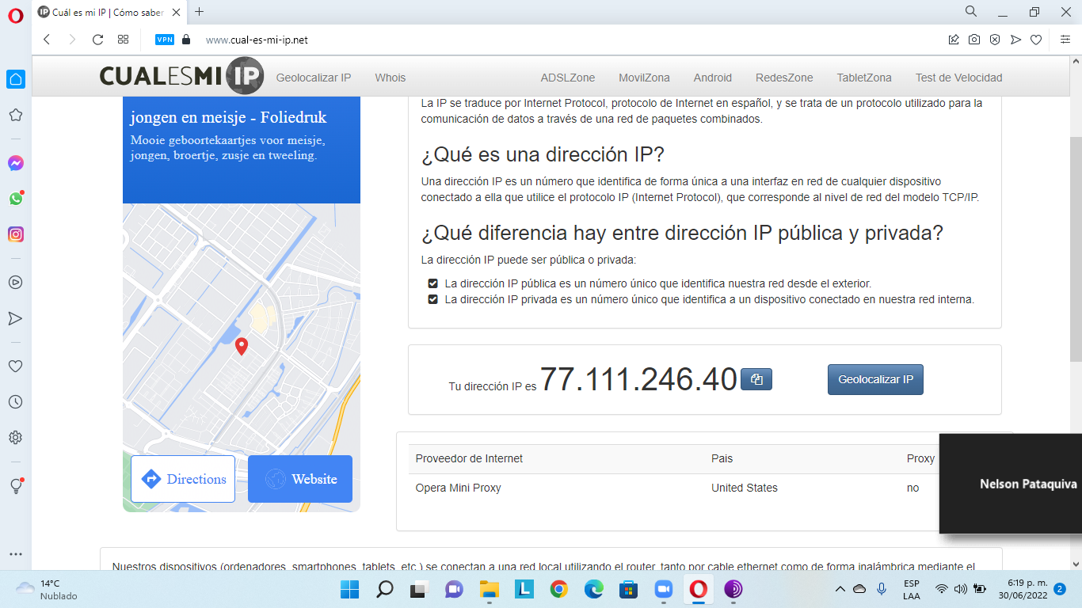

Consultando la geolocalización con vpn.

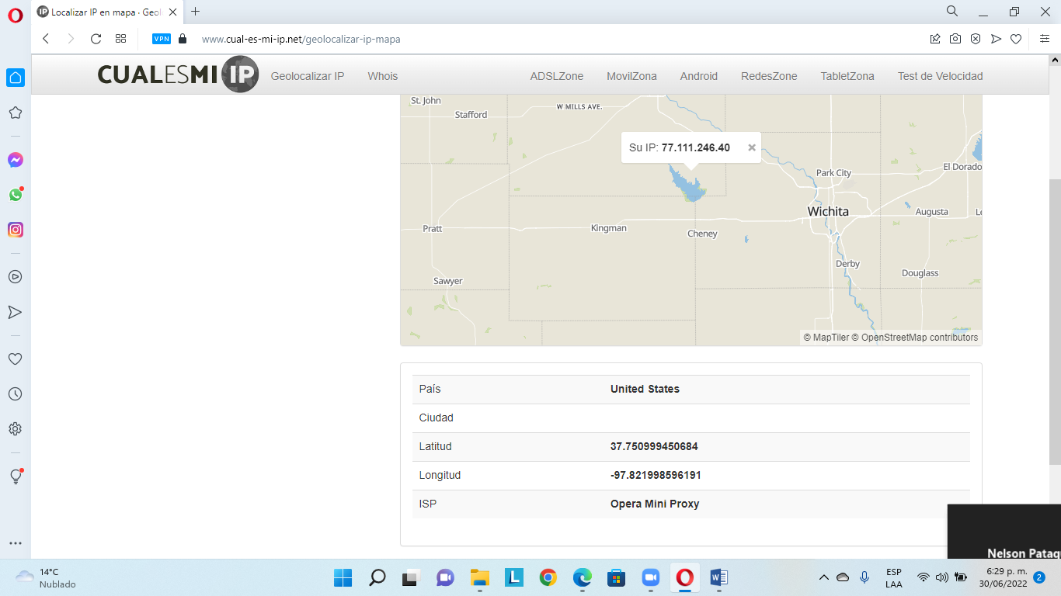

Consultando la ip sin vpn

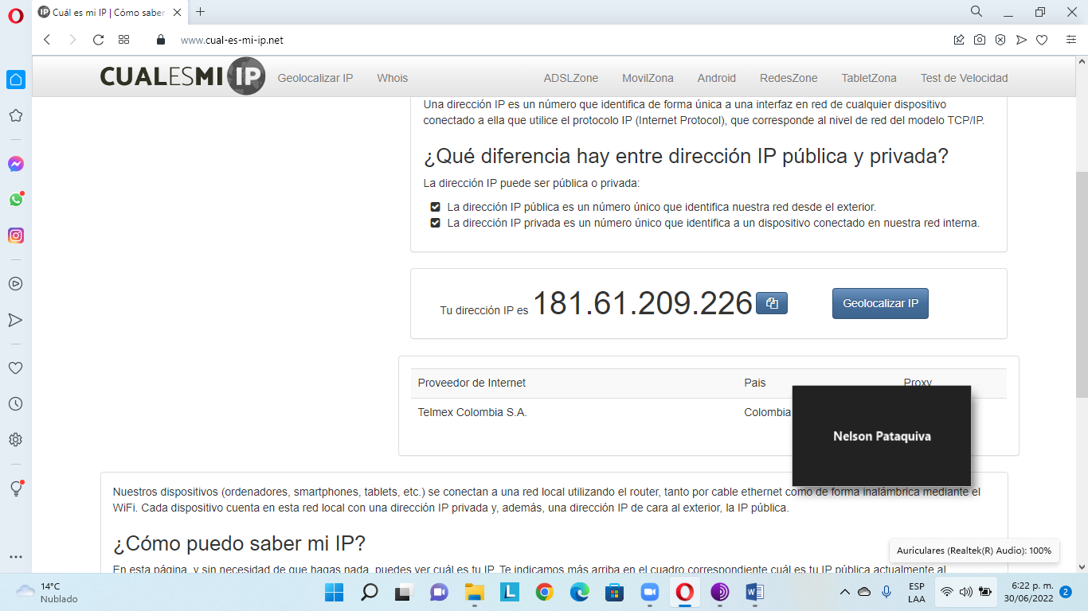

Activando geolocalización en opera.

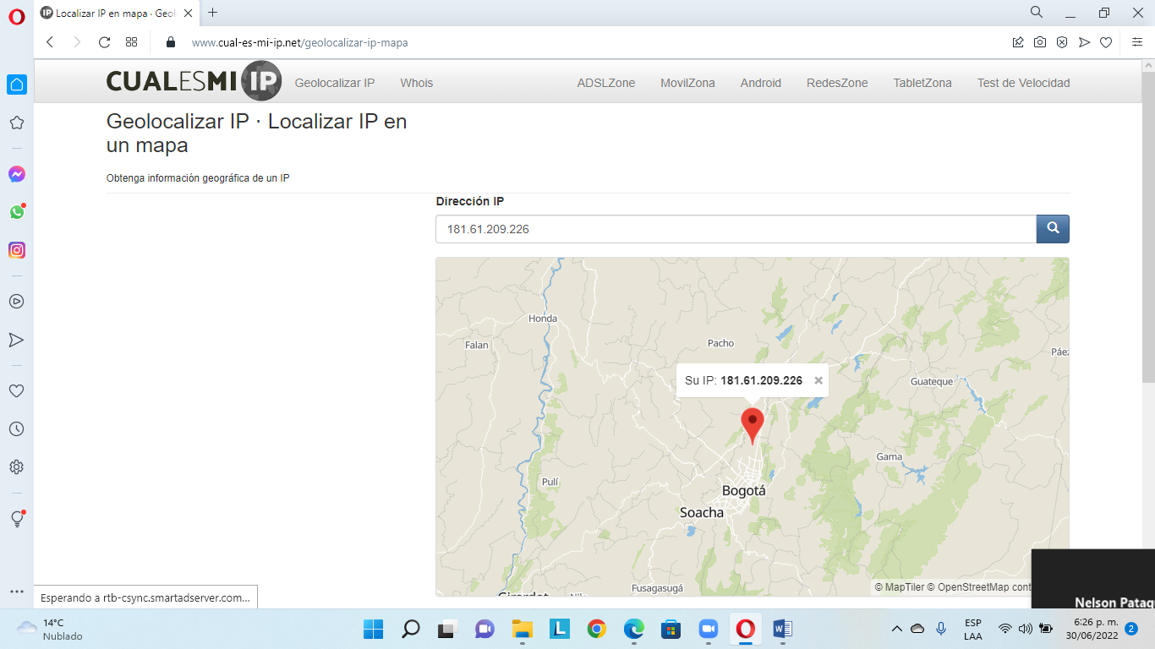

Consultando ip en TOR:

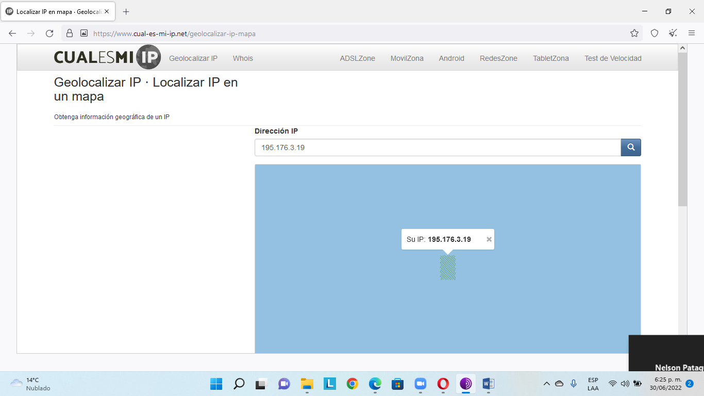

Haciendo el test de velocidad con opera y vpn

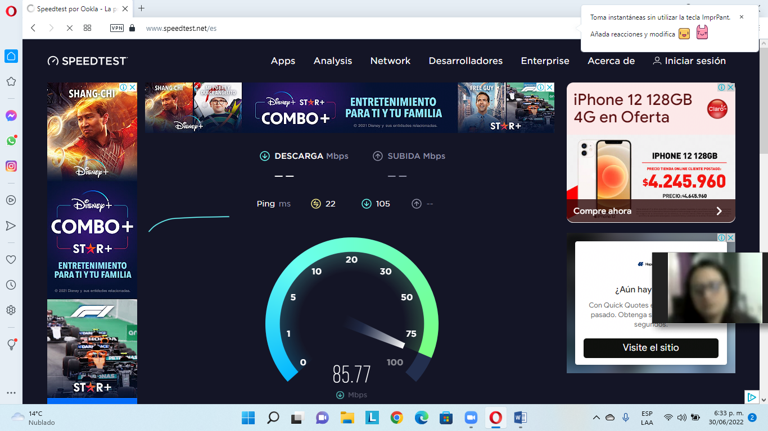

Haciendo el test de velocidad con opera sin vpn

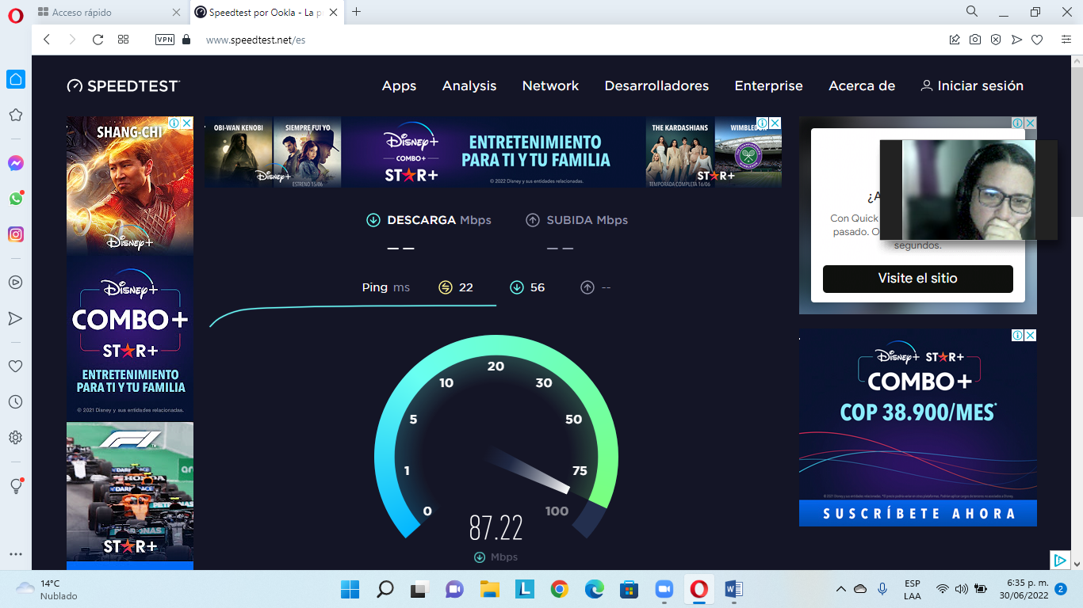

Haciendo el test con tor

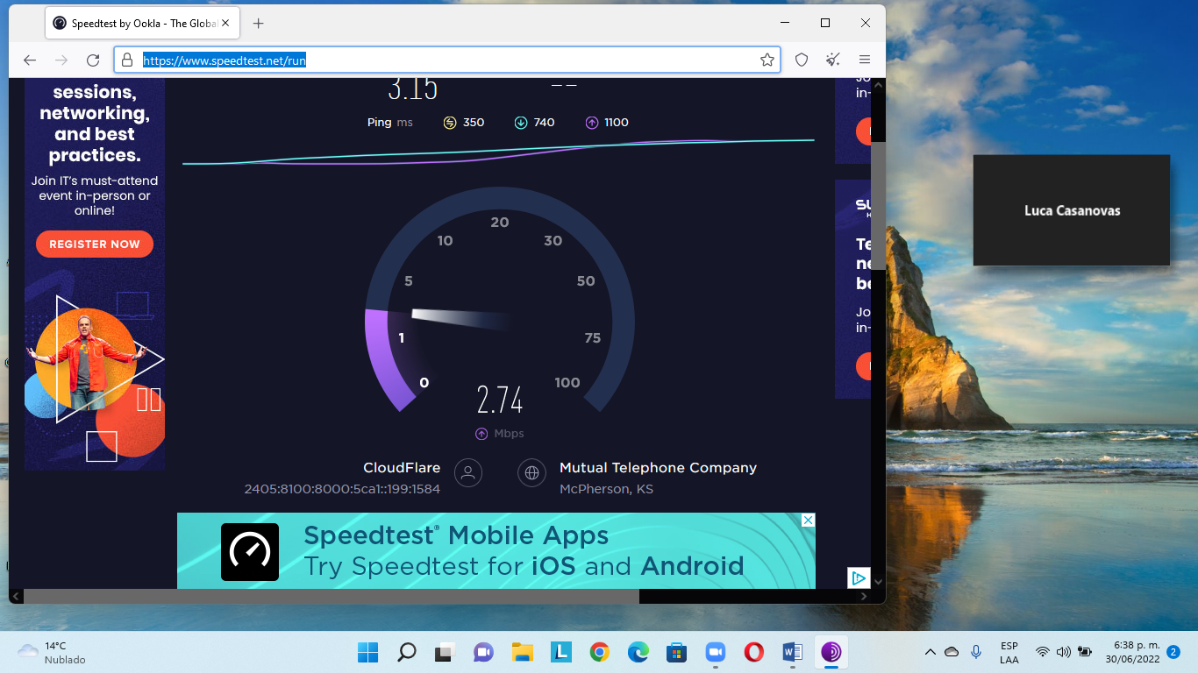

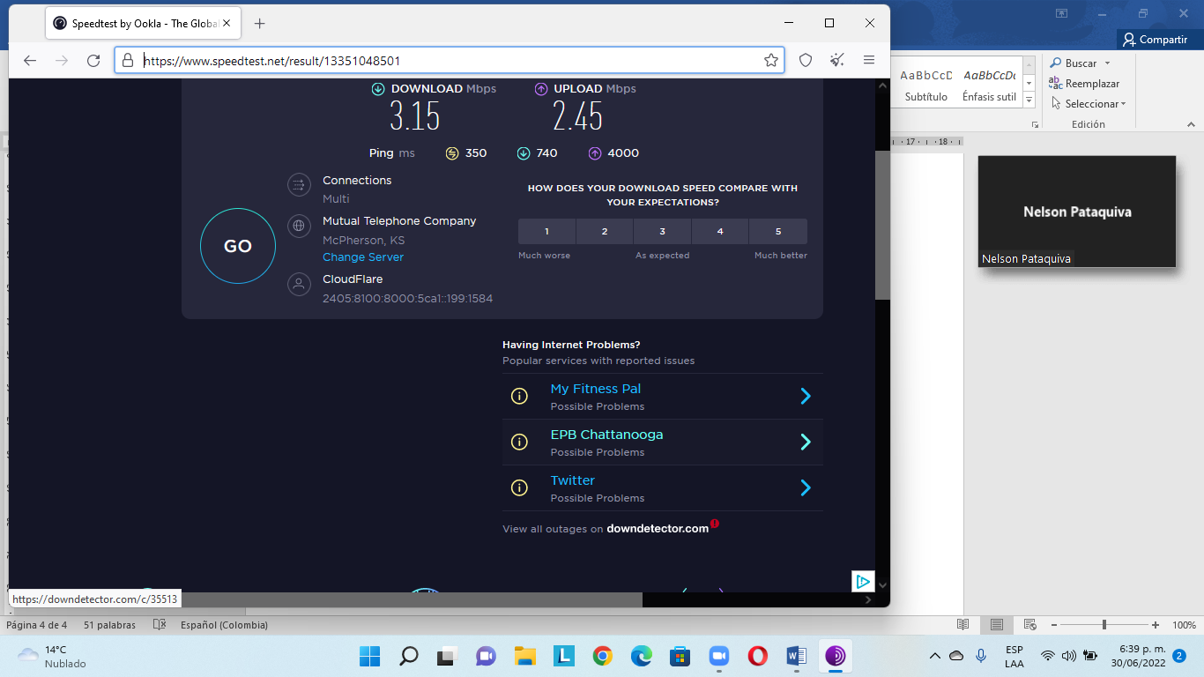

Preguntas

**¿Las ip públicas son las mismas?**

No, cuando se utiliza la vpn se está utilizando la ip de la vpn y en tor cambia porque de manera aleatoria asigna una ip.

El video sin la vpn no me lo permitió ver, cuando active pude ver el video.

Con TOR no fue posible ubicar la ip.

Ping:

Por otro lado, el **ping** es la medida que se ocupa para medir la latencia y es expresado en milisegundos.

En el test de velocidad varia porque la vpn y tor toman diferentes rutas que ralentizan la conexión.

La  **VPN** enruta los datos a través de uno o más servidores para ocultar su ubicación a cualquier observador externo.